樂善堂楊仲明學校
數學科一年級自學工作紙(四)
姓名： | _______________ ( ) | 日期： | _______________
班別： | 一年級_______班 | 成績： | _______________
平面圖形 (二)
下列物件的外形像哪一種平面圖形 ? 在  內填寫適當的英文字母。
A
B
C
D
E
1. 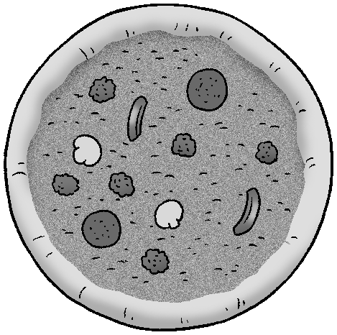 2. 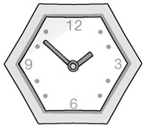 3. 
圈出圖形的名稱。
4. 5.
( 三角形 / 圓形 ) ( 五邊形 / 六邊形 )
6. 7.
( 四邊形 / 五邊形 ) ( 四邊形 / 六邊形 )
數一數以下圖形，並填填看。
8.
圖中有 ____ 個三角形、
____ 個四邊形和
____ 個五邊形。
依指示填色。
9. 把圓形填上綠色。
10. 把三角形填上紅色。
11. 把四邊形填上橙色。
12. 把五邊形填上藍色。
13. 把六邊形填上黃色。

